Отчет о проделанной работе в старшей группе №4 «Пчелки»

Месяц: июнь
2 неделя: «Ребенок на улицах города»
Окружающий мир: Прослушивание мульт-песенки «Как правильно переходить дорогу»
Цель: Формирование умения детей соблюдать и выполнять правила дорожного движения.
Задачи: Расширение представления о правилах дорожного движения. Продолжать знакомить с элементами дороги. Уточнение представления о работе светофора.
https://youtu.be/sBqC1ldIKc8

Рисование: «Наш друг-светофор»
Цель: Закреплять знания о правилах дорожного движения.
Задачи: Формирование умения рисовать светофор, передавать в рисунке строение, форму и взаимное расположение частей объекта; воспитание в дошкольниках дисциплинированных пешеходов.

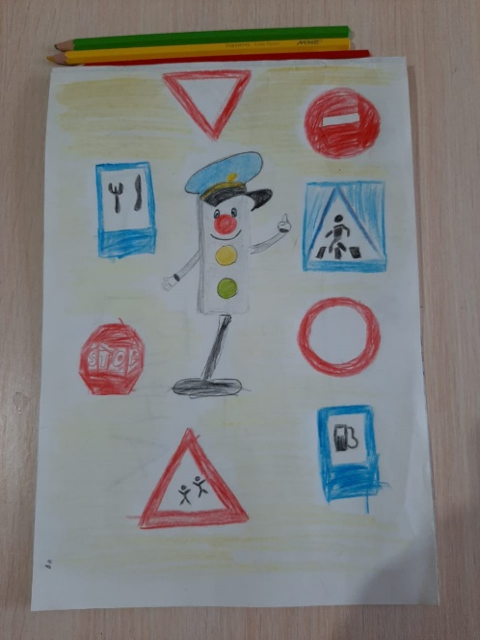
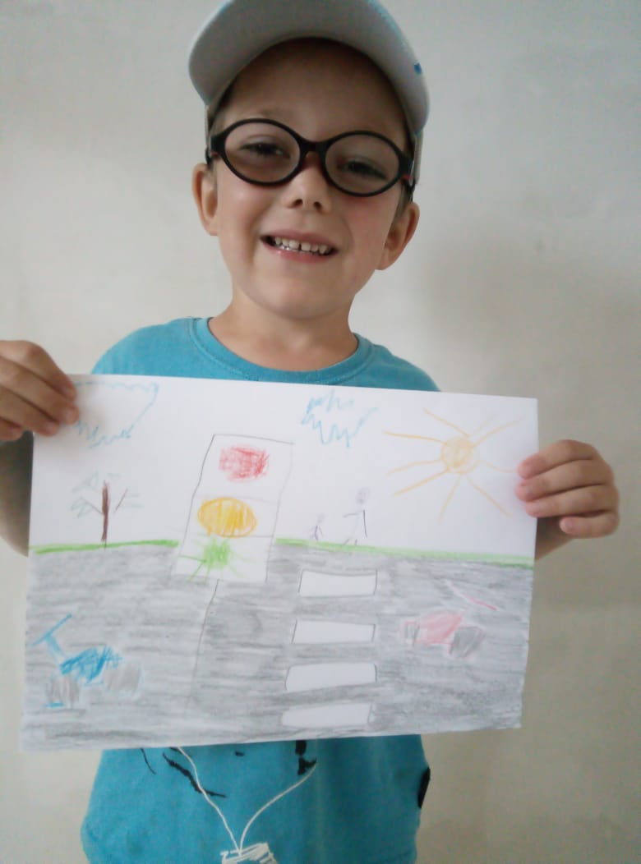
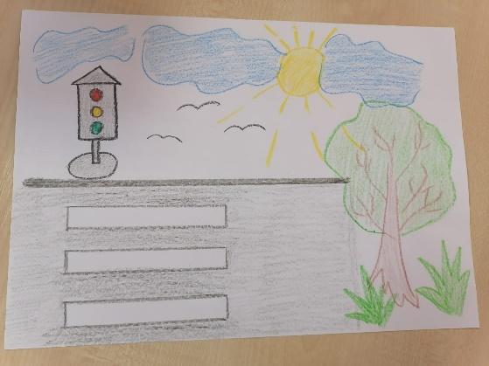

Еременко Иван

Шкурко Артем
Стребков Михаил

Музыка: Конкурс «Парад шляп»
Цель: создание у детей радостного и веселого настроения.
Задачи: развитие представления об истории головных уборов и обуви, об их назначении. Развитие эстетического вкуса.
